כ"ב באלול, התשע"ז
‏13/09/2017
סימוכין:100611317
מס' פניה:608224
ליזי דיין-עופר
תאריך פתיחה:
(בתשובתך ציין מספר פניה)
שלום רב,

הנדון: בקשת מידע במסגרת חוק חופש המידע- מס' כסאות גלגלים
במענה לפנייתך, ובהתאם למידע אשר נמסר לנו ע"י היחידה המקצועית, להלן המידע המבוקש:
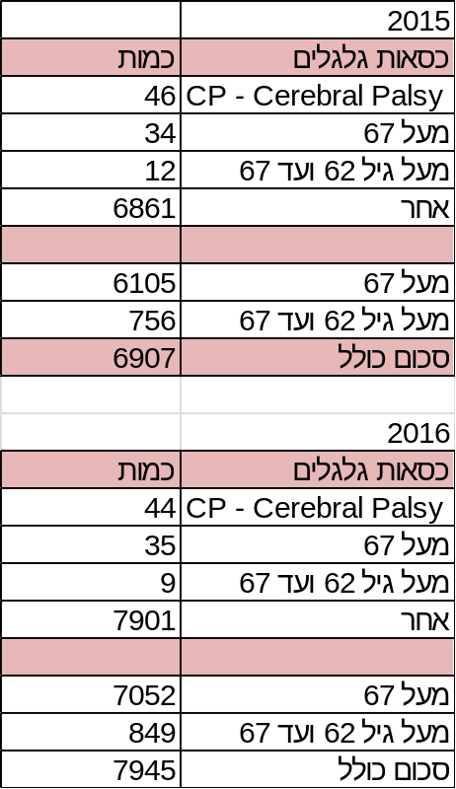
בכבוד רב

ליזי עופר
מרכזת חוק חופש המידע
אגף שירות

